「特別の教科 道徳」における海洋教育の単元開発

〜海と日本PROJECT〜
In池田市立五月丘小学校

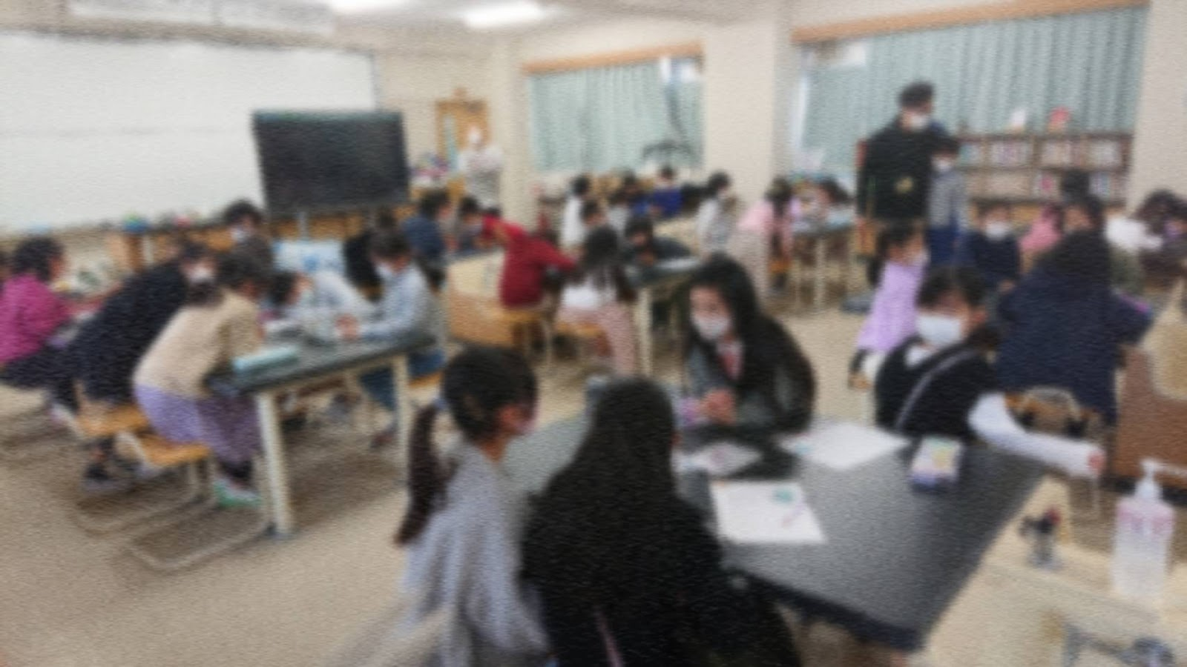

・開催概要
小学校の授業にて、ICT紙芝居教材「かい君のさがしもの」を用いた授業実践を行いました。
・日程 11月22日（月）11時40分～12時25分
・開催場所 池田市立五月丘小学校
・参加人数 小学校3年生48名
・協力団体 劇団衛星

イベントのねらい
今回の授業は、海の素晴らしさや不思議さを感じ取り海を大切にするきっかけ作りとして取り組みました。道徳における自然愛護にも通じる内容であるとともに、海について「体感」できるような内容を目指しました。
教員にも読み聞かせに参加してもらったことで、生徒の興味をより引き付けることができました。読み聞かせ後には海にまつわるクイズ作りに取り組みました。クイズは楽しめるツールであり児童生徒の積極的な参加があるとともに、出題者としてその問いに向き合い、さらに出題された側の児童生徒もその問いに興味を持つことができます。
授業が終わった後や、帰宅後の保護者との会話の中で、「海」について学んだこと・興味を持ったことを、クイズの話などが活発に行われることを期待しています。

イベント内容
俳優が講師として実際に教室へ赴き、ICT紙芝居教材「かいくんのさがしもの」の上演をベースとした授業実践を行いました。
ICT紙芝居教材の特徴としては、デジタルな大画面に紙芝居を投影し、上演できるという点があります。紙芝居のように画像を送り、音声・音楽に合わせて俳優と教員が役を分担して読み聞かせを行いました。その後、海に関するクイズを児童生徒から俳優に向けて出題してもらうことで「海」について主体的に考えることができる授業設計です。
「かい君のさがしもの」では小学生のかい君が貝になって海の中の様々な生き物と出会います。その中で、生物の多様性や生命の誕生、海のごみ問題に触れられる内容になっています。児童生徒からは掛け声や笑い声が挙がり興味を持って読み聞かせを楽しんでいました。また、読み聞かせ後のクイズ出題でも積極的に手が上がり、授業時間内には一部の児童生徒にしか発表してもらう時間を取れませんでしたが、事後アンケートとともに海のクイズを提出してもらい、多くのクイズが子どもたちから寄せられました。
授業後にも俳優や教員に「海」についてのクイズを出題したり、物語の感想を言ったりする児童生徒の姿が見られました。

児童アンケート分析結果
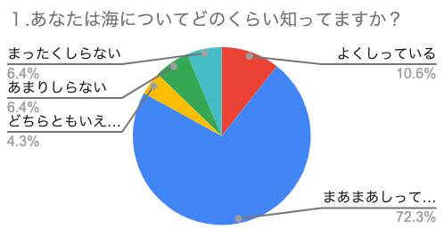 →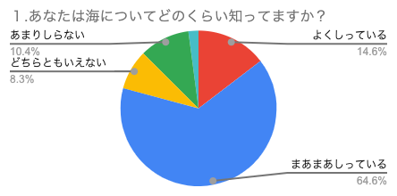
（事前アンケート） （事後アンケート）
事前に比べて、「よく知っている」という回答が増加、「まったく知らない」が減少しました。

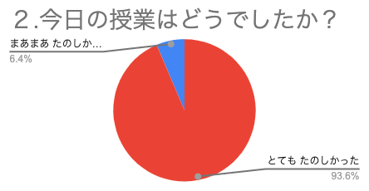
「とても楽しかった」という回答が90％以上でした。

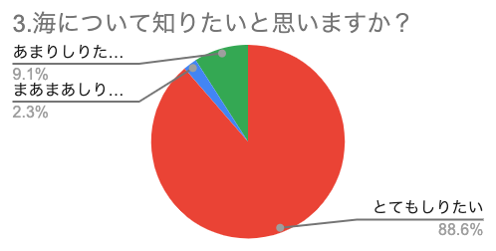 →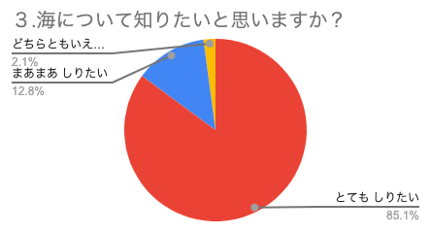
（事前アンケート） （事後アンケート）
「知りたい」という回答が９割以上、事前いくらべて増加しました。
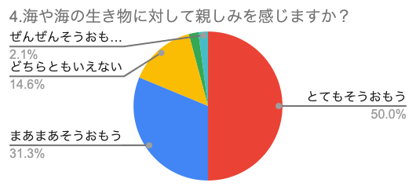→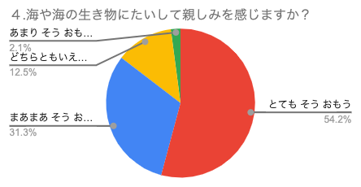
（事前アンケート） （事後アンケート）
事前に比べ、親しみを感じるという回答が増加しました。

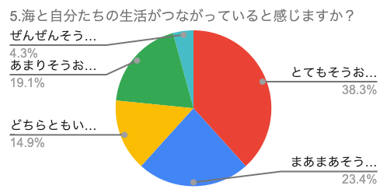→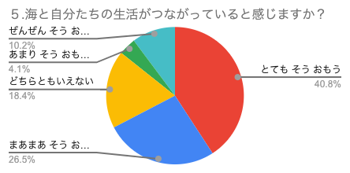
（事前アンケート） （事後アンケート）

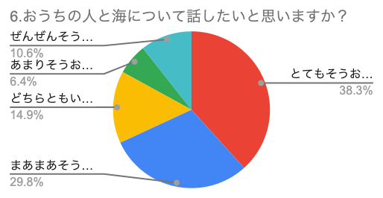→ 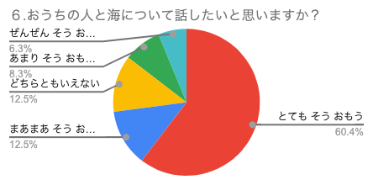
（事前アンケート） （事後アンケート）
事前に比べ、とてもそう思うという回答がアップしました。

参加者の声
・海は海でも生きていけられない生き物もいるしそれはごみとかによるし死ぬというのはとても悲しいと思いました。

・紙芝居が面白かったし、すごいな～って思いました!! あと、ウミガメの心の中でを考えることも楽しかったです!! 海について検索したときに、ウミガメにゴミが大量に絡みついてる写真をみて、可哀想だなあ・・・って思いました。ゴミをなるべく減らそう!!

・人間が出したごみであるプラスチックが、人間以外の生き物に被害を与えていることを知りました。ウミガメやほかの生き物も暮らしやすくするために、いろんな工夫ができそうだと思いました。

